Informe de Prueba del Desarrollo de Sistemas

No. Ticket | Sec. Prueba

Descripción de la Prueba
- Situación Actual / Justificación de la solicitud
A nivel Sodexo Global se está impulsando poder conocer la Huella de Carbono de nuestras recetas y minutas, como una manera de contribuir a la sostenibilidad y comunicación a nuestros clientes.
Situación Futura / Objetivo
Lo que se requiere es que similar a los que tenemos con los aportes Nutricionales, se calcule la huella de carbono por porción de las recetas planificadas, considerando los grs específicos del sitio (Minuta) y los grs estándar (Base Receta)
En el maestro de ingredientes debe existir un campo para poder ingresar dato de Huella Carbono (g CO2/g Ing). Debe existir un reporte a nivel de ingrediente con dato de Huella Carbono
Reporte desde Mantenedor de Producto:
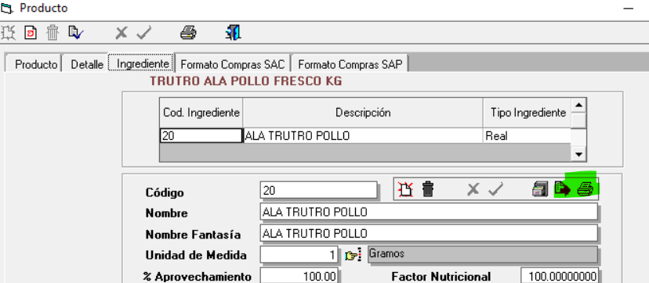

Con el dato a nivel de recetas, considerando el gramaje bruto de cada ingrediente y luego sumando, se podrá obtener la totalidad de Huella Carbono de la receta. Este dato deberá estar visible en un campo que debe agregarse en el mantenedor detalle de receta.
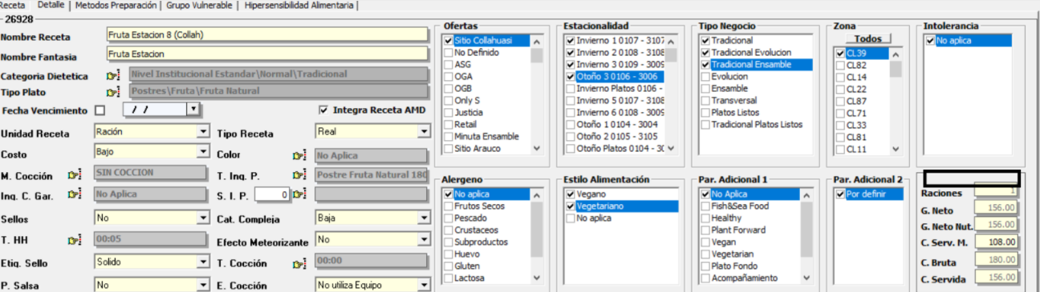
Este de dato a nivel de receta debe estar disponible también a nivel de reporte, detallado y resumen.

Desde Mantenedor Recetas:
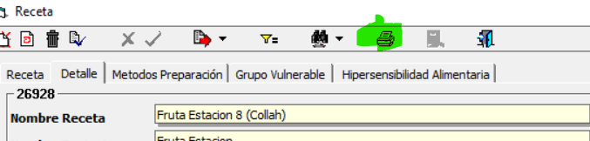
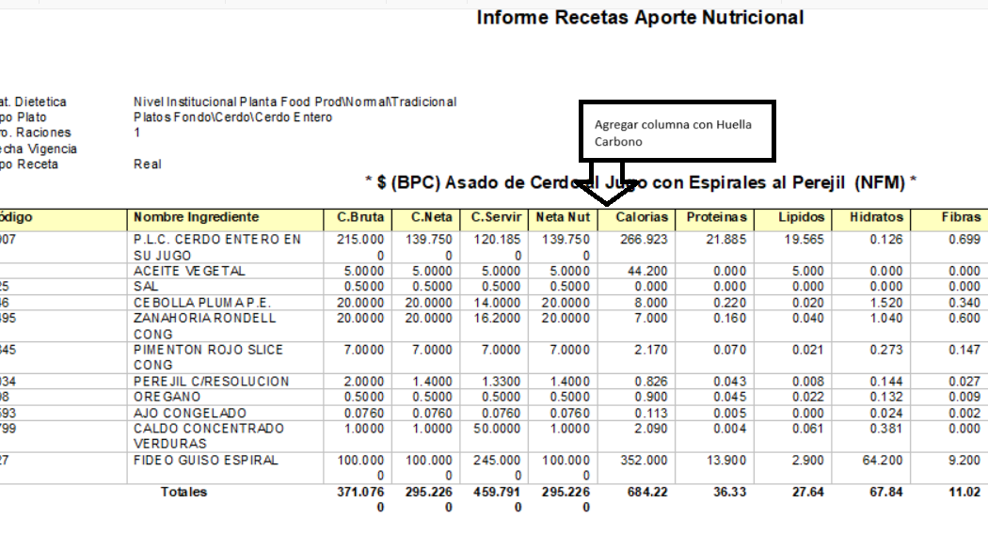

A nivel de las minutas, se debe crear un reporte de la huella carbono de la minuta, detallado y resumido y por estructura diario y consolidado mensual (similar a lo que existe hoy para los Aportes de la minuta bloque), considerando las raciones de cada receta planificada y el valor de Huella Carbono de la receta planificada, se debe multiplicar las raciones planificadas por valor Huella Carbono de la receta.
Los reportes deben incluir las raciones planificadas, valor huella carbono de las recetas o ingrediente, (depende del reporte) y la multiplicación para obtener el total.
Estos reportes deben estar disponibles en
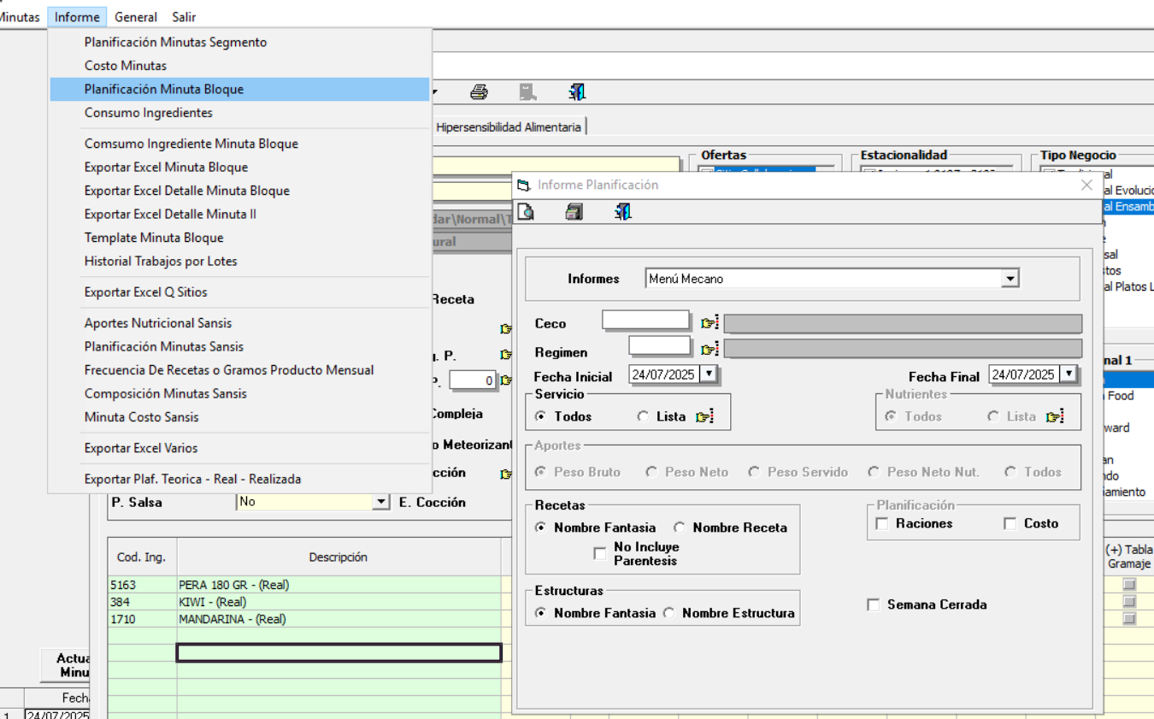

Huela Carbono por Estructura

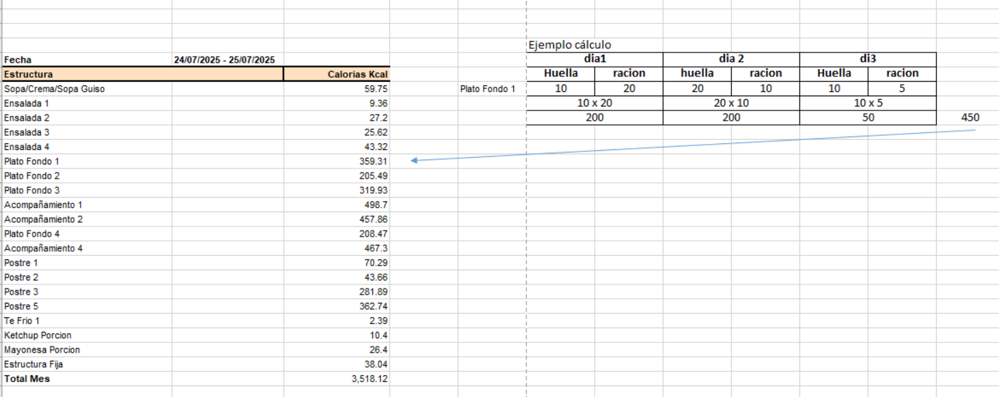
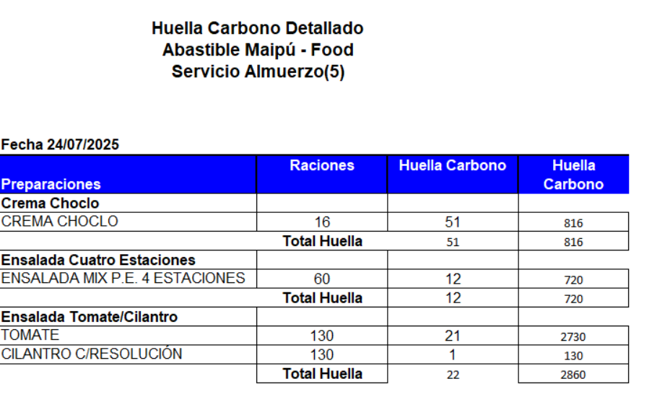

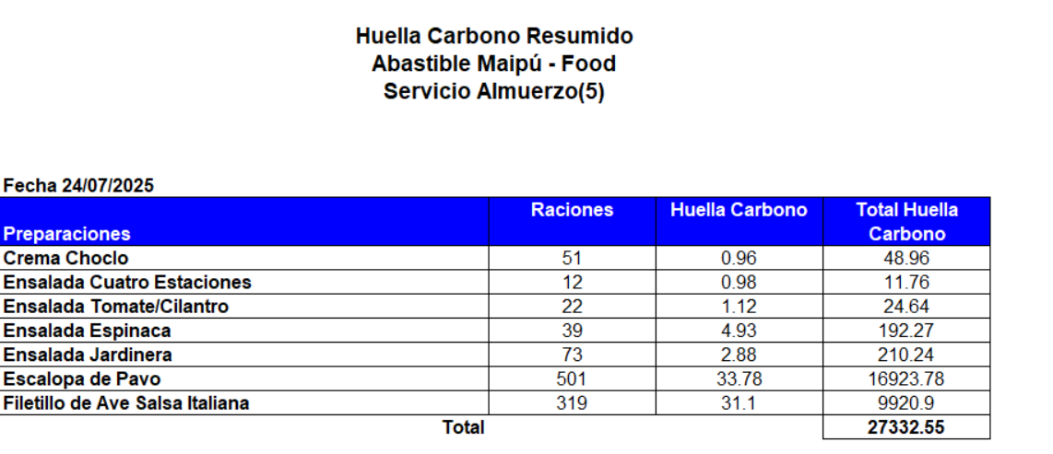

INFORME DE PRUEBA
Paso | Acción | Datos | Resultado Esperado | Resultado Obtenido | Aprobado / Reprobado
01 | Minutas – Maestro producto | Selecciona un ingrediente e ingresa valor de huella carbono. Confirmando el ingreso exitoso. | OK | Ver Figura Nº1 - 2  OK | Jorge Paz Núñez
02 | Minutas – Maestro producto | Imprimir ingrediente con el nuevo ítem huella carbono. | OK | Ver Figura Nº3 - 5  OK | Jorge Paz Núñez
03 | Minutas – Maestro de recetas | Visualizar ítem huella carbono en mantenedor de receta. | OK | Ver Figura Nº6  OK | Jorge Paz Núñez
04 | Minutas – Maestro de recetas | Excel recetas con aportes nutricionales incluyendo ítem huella carbono. | OK | Ver Figura Nº7 - 9  OK | Jorge Paz Núñez
05 | Informe – Planificación Minuta Bloque | Informe huella carbono x estructura servicio | OK | Ver Figura Nº10 - 12  OK | Jorge Paz Núñez
06 | Informe – Planificación Minuta Bloque | Informe huella carbono x minuta detallado | OK | Ver Figura Nº13 - 15  OK | Jorge Paz Núñez
07 | Informe – Planificación Minuta Bloque | Informe huella carbono x minuta resumido | OK | Ver Figura Nº16 - 18  OK | Jorge Paz Núñez
08
09
10
11
12
13

Comentarios

Ingresa valor del ingrediente aceite vegetal el valor 2 y se graba el dato.

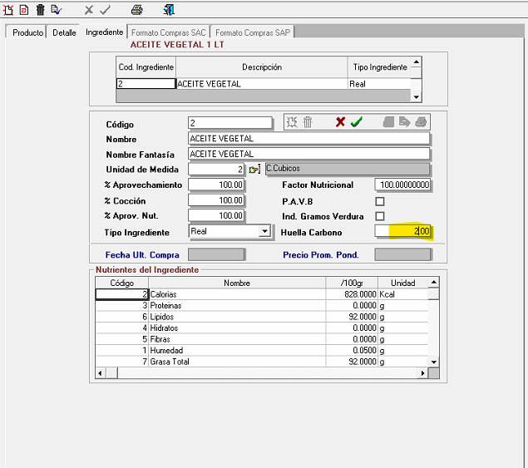

Figura Nº1

Grabado exitoso.

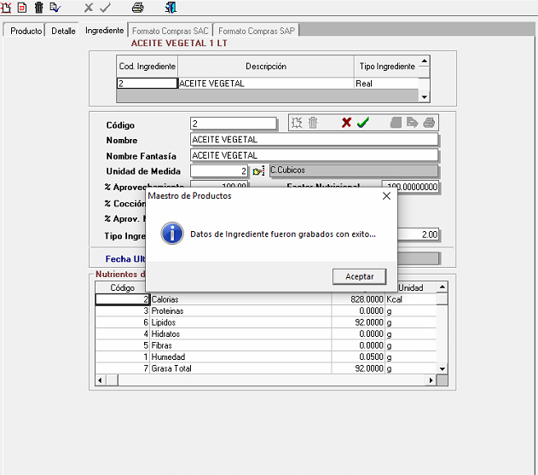

Figura Nº2

Exportar excel ingrediente con la inclución huella carbono.

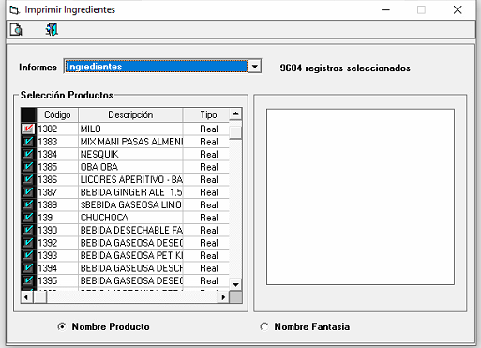

Figura Nº3

Seleccionar el nombre de archivo excel.

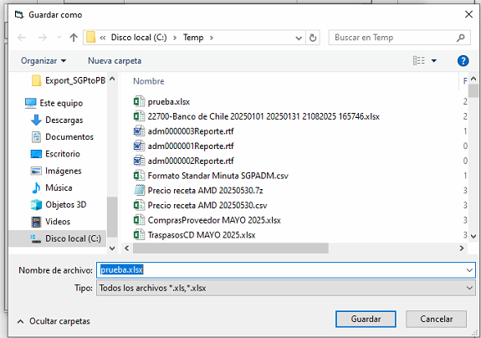

Figura Nº4

Muestra dos ítems con ingreso de huella carbono.

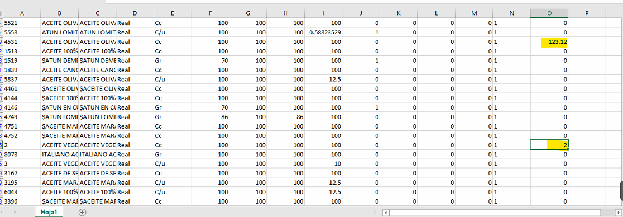
Figura Nº5

Para este ejemplo muestra el total huella carbono, del ingrediente con dos gramos multiplicado x cinco centrimico da un resultado total de diez.

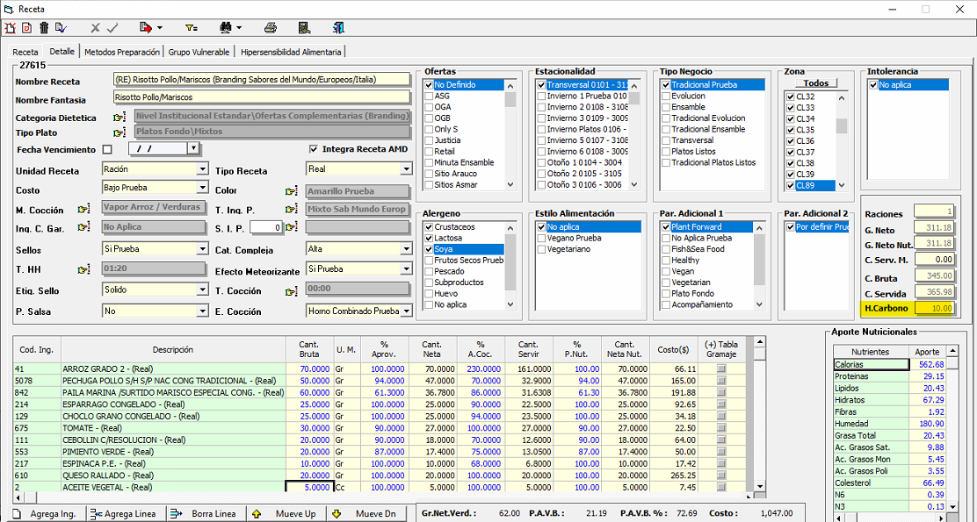

Figura Nº6

Exportar Excel aporte nutricionales con ítem huella de carbono.

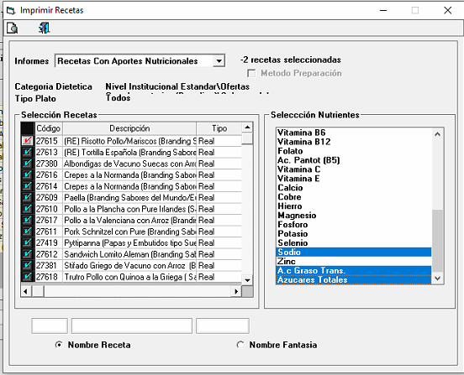

Figura Nº7

Guardar archivo Excel.

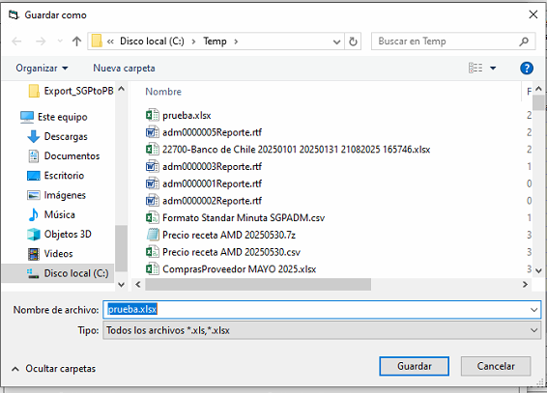

Figura Nº8

Formato Excel
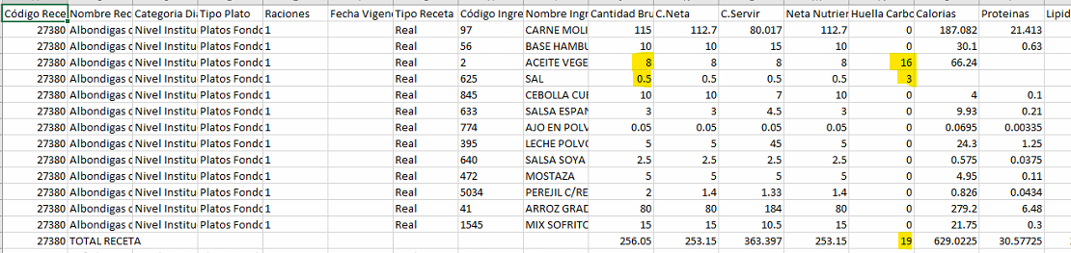

Figura Nº9

Informe huella carbono x estructura de serivicio.

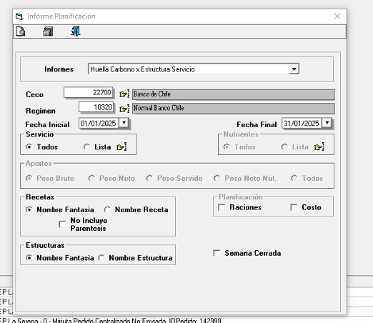

Figura Nº10

Guardar archivo Excel.

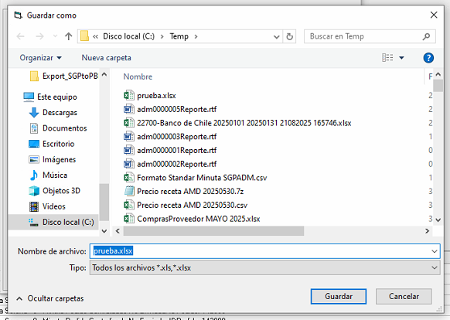

Figura Nº11
Formato salida.

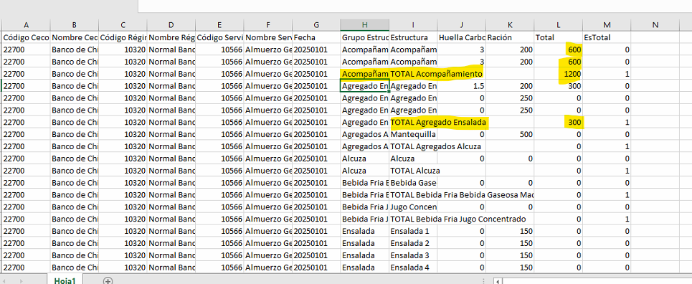

Figura Nº12

Informe huella carbono x minuta detallado.

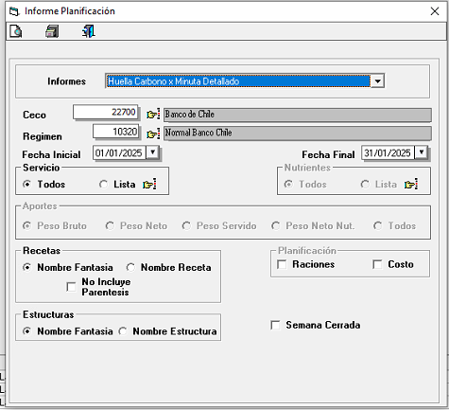

Figura Nº13

Guardar archivo Excel.

Figura Nº14

Formato de salida
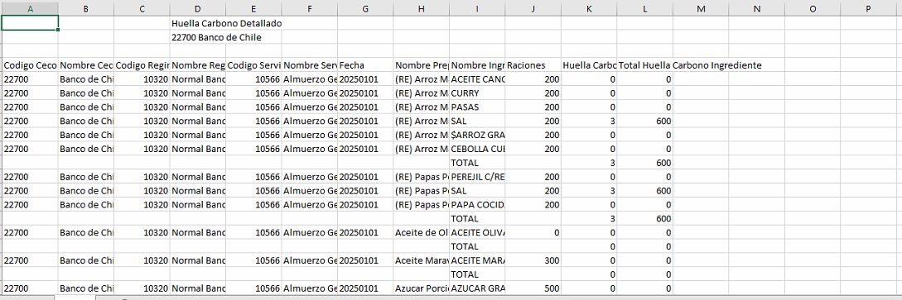

Figura Nº15

Informe huella carbono x minuta resumido.

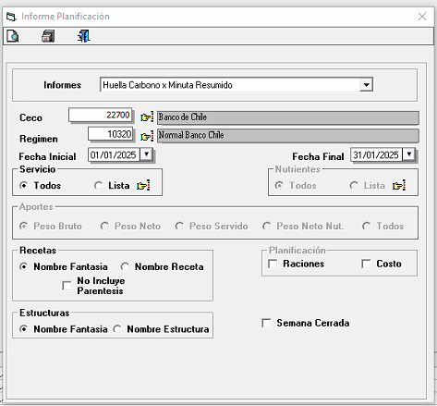

Figura Nº16

Guardar archivo Excel.

Figura Nº17

Formato salida

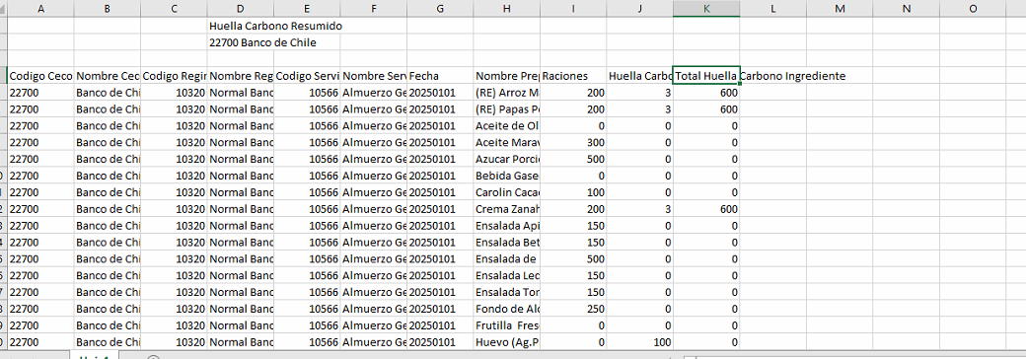

Figura Nº18

Informe Elaborado por: | Jorge Paz Núñez |  | Firma:
Fecha: | 25/08/2025
Informe Aprobado por: | Jorge Paz Núñez | Firma:
Fecha: | 25/08/2025

